ФЕДЕРАЛЬНОЕ АГЕНТСТВО ЖЕЛЕЗНОДОРОЖНОГО ТРАНСПОРТА
Федеральное государственное бюджетное образовательное учреждение
высшего образования
«Петербургский государственный университет путей сообщения
Императора Александра I»
(ФГБОУ ВО ПГУПС)

Кафедра «Инженерная геодезия»

РАБОЧАЯ ПРОГРАММА
дисциплины
«МЕТОДОЛОГИЯ НАУКИ» (Б1.В.ДВ.4.2)
для направления
21.03.02 «Землеустройство и кадастры»
профиль «Кадастр недвижимости»

Форма обучения – очная

Санкт-Петербург
2019

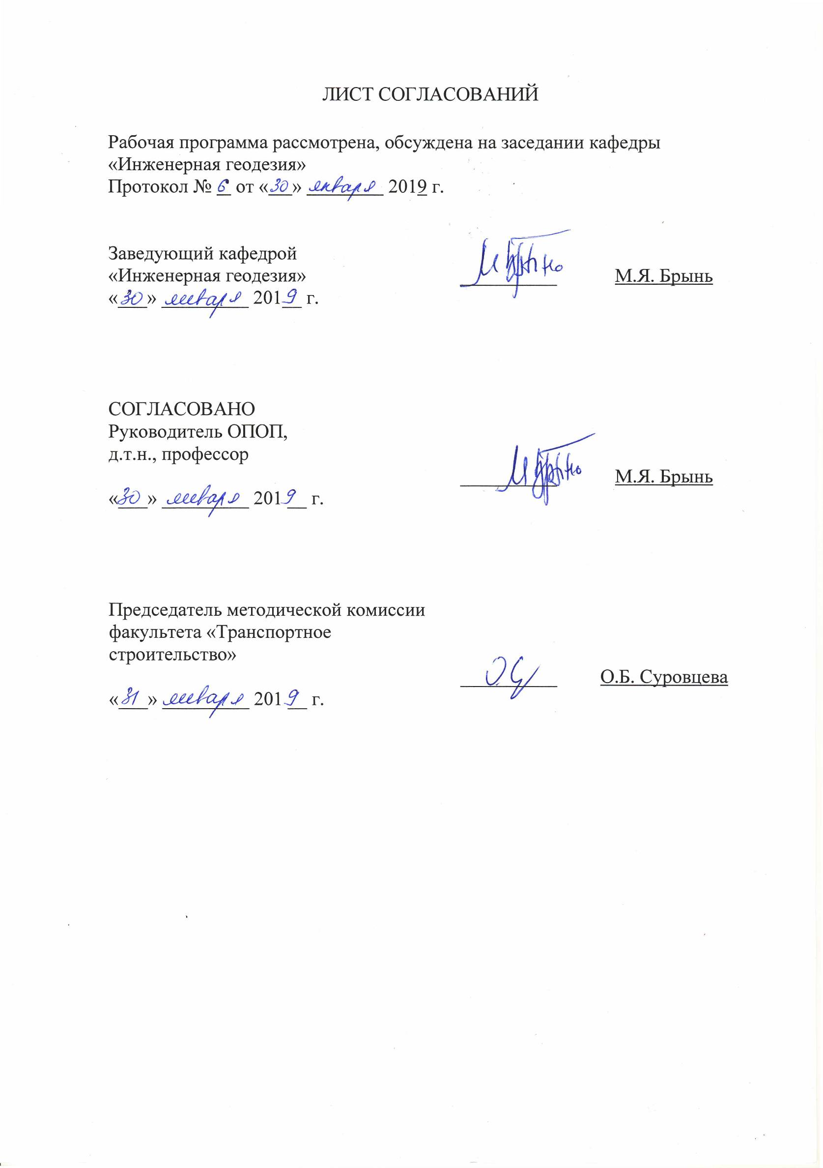ЛИСТ СОГЛАСОВАНИЙ

Рабочая программа рассмотрена, обсуждена на заседании кафедры «Инженерная геодезия»
Протокол № ____ от «____» ____________ 2019 г.

Заведующий кафедрой  «Инженерная геодезия» | __________ | М.Я. Брынь
«____» ____________ 2019 г.

СОГЛАСОВАНО
Руководитель ОПОП,
д.т.н., профессор
 | __________ | М.Я. Брынь
«____» ____________ 2019 г.

Председатель методической комиссии факультета «Транспортное строительство»  к.э.н., доцент | __________ | О.Б. Суровцева
«____» ____________ 2019 г.

1. Цели и задачи дисциплины
Рабочая программа составлена в соответствии с ФГОС ВО, утвержденным «01» октября 2015 г., приказ № 1084 по направлению 21.03.02 «Землеустройство и кадастры» по дисциплине «Методология науки».
Целью изучения дисциплины является знакомство со спецификой постановки и организации научно-исследовательских работ.
Для достижения поставленной цели решаются следующие задачи:
- Развитие у студентов творческих подходов и самостоятельности при проведении учебной исследовательской работы, выполнении курсовых и дипломных работ (проектов);
- Изучение студентами методов организации и проведения научных исследований, оформления и представления полученных результатов
2. Перечень планируемых результатов обучения по дисциплине, соотнесенных с планируемыми результатами освоения основной профессиональной образовательной программы
Планируемыми результатами обучения по дисциплине являются: приобретение знаний, умений, навыков.
В результате освоения дисциплины обучающийся должен:
ЗНАТЬ:
- Методические основы проведения научных исследований
УМЕТЬ:
- Самостоятельно организовывать и провести научное исследование. Оформить и представить полученные результаты, изложить их на семинарах и конференциях.
ВЛАДЕТЬ:
- Практическими навыками в организации и проведении научных исследований.
Приобретенные знания, умения, навыки, характеризующие формирование компетенций, осваиваемые в данной дисциплине, позволяют решать профессиональные задачи, приведенные в соответствующем перечне по видам профессиональной деятельности в п. 2.4 основной профессиональной образовательной программы (ОПОП).
Изучение дисциплины направлено на формирование следующих профессиональных компетенций (ПК), соответствующих видам профессиональной деятельности, на которые ориентирована программа бакалавриата:
Научно-исследовательская деятельность:
- способность проведения и анализа результатов исследований в землеустройстве и кадастрах (ПК-5);
- способность участия во внедрении результатов исследований и новых разработок (ПК-6);
- способность изучения научно-технической информации, отечественного и зарубежного опыта использования земли и иной недвижимости (ПК-7).
Область профессиональной деятельности обучающихся, освоивших данную дисциплину, приведена в п. 2.1 ОПОП.
Объекты профессиональной деятельности обучающихся, освоивших данную дисциплину, приведены в п. 2.2 ОПОП.

3. Место дисциплины в структуре основной профессиональной образовательной программы
Дисциплина «Методология науки» (Б1.В.ДВ.4.2) относится к вариативной части и является для обучающегося дисциплиной по выбору.

4. Объем дисциплины и виды учебной работы
Вид учебной работы | Всего часов | Семестр
 |  | 7
Контактная работа (по видам учебных занятий)  В том числе:  - лекции (Л)  - практические занятия (ПЗ)  - лабораторные работы (ЛР) | 32  16  16  - | 32  16  16  -
Самостоятельная работа (СРС) (всего) | 31 | 31
Контроль | 9 | 9
Форма контроля знаний | З | З
Общая трудоемкость: час / з.е. | 72/2 | 72/2
Примечания: «Форма контроля знаний» – зачет (З).

5. Содержание и структура дисциплины
5.1 Содержание дисциплины
№ п/п | Наименование раздела дисциплины | Содержание раздела
1 | Введение. Общие постулаты методологии | Предмет, задачи и значение дисциплины. Понятие наука, научное исследование. Уровни исследования. Понятие методологии, методики научного исследования, научного закона
2 | Методы проведения научных исследований | Классификация методов проведения научных исследований. Общий подход к выбору методов исследования. Научная гипотеза. Понятие гомоморфизма.
3 | Системный подход в научных исследованиях | Основные понятия и определения системного подхода в научных исследованиях. Эффективность функционирования системы.
4 | Критерии оценивания качества объектов исследования | Понятие критерия. Критерий пригодности. Критерий оптимальности. Критерий превосходства. Прямые и обратные задачи оценки качества объекта исследования.
5 | Организация и проведение научно-технического исследования | Общие понятия и определения НТИ. Цели проведения научного исследования. Этапы научно-технического исследования. Информационный поиск и работа с научной литературой, составление методики исследования, подготовка и проведение экспериментальной части исследования, обработка данных эксперимента, анализ и обобщение результатов исследования, внедрение законченных разработок в промышленность.
6 | Основы теории планирования эксперимента | Виды экспериментов. Принципы планирования эксперимента. Этапы планирования эксперимента. Полный факторный эксперимент типа 2к и дробные реплики

5.2 Разделы дисциплины и виды занятий
№ п/п | Наименование раздела дисциплины | Л | ПЗ | ЛР | СРС
1 | Введение. Общие постулаты методологии | 2 | - | - | 2
2 | Методы проведения научных исследований | 4 | - | - | 4
3 | Системный подход в научных исследованиях | 4 | 4 | - | 7
4 | Критерии оценивания качества объектов исследования | 2 | 4 | - | 6
5 | Организация и проведение научно-технического исследования | 2 | 2 | - | 6
6 | Основы теории планирования эксперимента | 2 | 6 | - | 6
Итого |  | 16 | 16 | - | 31

6. Перечень учебно-методического обеспечения для самостоятельной работы обучающихся по дисциплине
№  п/п | Наименование раздела дисциплины | Перечень учебно-методического обеспечения
1 | Введение. Общие постулаты методологии | 1 Основы научных исследований: учебное пособие/ А.А.Воробьев. И.А.Иванов, В.С.Меркушева, С.В.Урушев, Н.Ю.Шадрина: под ред.проф.И.А.Иванова.-СПб: Петербургский гос.ун-т путей сообщения, 2013.-175с.  2. Рыжков, И.Б. Основы научных исследований и изобретательства [Электронный ресурс] : учебное пособие. — Электрон. дан. — СПб. : Лань, 2013. — 223 с. — Режим доступа:  http://e.lanbook.com/books/element.php?pl1_id=30202  3. Шкляр, М.Ф. Основы научных исследований [Электронный ресурс] : учебное пособие. — Электрон. дан. — М. : Дашков и К, 2014. — 244 с. — Режим доступа: http://e.lanbook.com/books/element.php?pl1_id=56263
2 | Методы проведения научных исследований | 1. Основы научных исследований: учебное пособие/ А.А.Воробьев. И.А.Иванов, В.С.Меркушева, С.В.Урушев, Н.Ю.Шадрина: под ред.проф.И.А.Иванова.-СПб: Петербургский гос.ун-т путей сообщения, 2013.-175с.  2. Кузнецов, И.Н. Основы научных исследований: Учебное пособие для бакалавров [Электронный ресурс] : учебное пособие. — Электрон. дан. — М. : Дашков и К, 2014. — 283 с. — Режим доступа: http://e.lanbook.com/books/element.php?pl1_id=56264  3. Планирование и организация эксперимента в строительстве: учебное пособие/ Меркушева В.С., Бобарыкин П.В., Немченко Т.М. - СПб: ПГУПС. 2012.- 65с.
3 | Системный подход в научных исследованиях | 1. Основы научных исследований: учебное пособие/ А.А.Воробьев. И.А.Иванов, В.С.Меркушева, С.В.Урушев, Н.Ю.Шадрина: под ред.проф.И.А.Иванова.-СПб: Петербургский гос.ун-т путей сообщения, 2013.-175с.  2. Шкляр, М.Ф. Основы научных исследований [Электронный ресурс] : учебное пособие. — Электрон. дан. — М. : Дашков и К, 2014. — 244 с. — Режим доступа: http://e.lanbook.com/books/element.php?pl1_id=56263  3. Кузнецов, И.Н. Основы научных исследований: Учебное пособие для бакалавров [Электронный ресурс] : учебное пособие. — Электрон. дан. — М. : Дашков и К, 2014. — 283 с. — Режим доступа: http://e.lanbook.com/books/element.php?pl1_id=56264  4. Планирование и организация эксперимента в строительстве: учебное пособие/ Меркушева В.С., Бобарыкин П.В., Немченко Т.М. - СПб: ПГУПС. 2012.- 65с.
4 | Критерии оценивания качества объектов исследования | 1.Хибухин, В. П. Экономико-математическое моделирование в управлении строительством и путевом хозяйстве: Учеб. пособие/ В. П. Хибухин, В. С. Меркушева ; ПГУПС. - СПб.: ПГУПС, 2002. - 30 с.  2.Кузнецов, И.Н. Основы научных исследований: Учебное пособие для бакалавров [Электронный ресурс] : учебное пособие. — Электрон. дан. — М. : Дашков и К, 2014. — 283 с. — Режим доступа: http://e.lanbook.com/books/element.php?pl1_id=56264  3Планирование и организация эксперимента в строи-тельстве: учебное пособие/ Меркушева В.С., Бобарыкин П.В., Немченко Т.М. - СПб: ПГУПС. 2012.- 65с.
5 | Организация и проведение научно-технического исследования | 1. Основы научных исследований: учебное пособие/ А.А.Воробьев. И.А.Иванов, В.С.Меркушева, С.В.Урушев, Н.Ю.Шадрина: под ред.проф.И.А.Иванова.-СПб: Петербургский гос.ун-т путей сообщения, 2013.-175с.  2. Шкляр, М.Ф. Основы научных исследований [Элек-тронный ресурс] : учебное пособие. — Электрон. дан. — М. : Дашков и К, 2014. — 244 с. — Режим доступа: http://e.lanbook.com/books/element.php?pl1_id=56263  3. Кузнецов, И.Н. Основы научных исследований: Учебное пособие для бакалавров [Электронный ресурс] : учебное пособие. — Электрон. дан. — М. : Дашков и К, 2014. — 283 с. — Режим доступа: http://e.lanbook.com/books/element.php?pl1_id=56264
6 | Основы теории планирования эксперимента | 1. Основы научных исследований: учебное пособие/ А.А.Воробьев. И.А.Иванов, В.С.Меркушева, С.В.Урушев, Н.Ю.Шадрина: под ред.проф.И.А.Иванова.-СПб: Петербургский гос.ун-т путей сообщения, 2013.-175с.  2.Кузнецов, И.Н. Основы научных исследований: Учебное пособие для бакалавров [Электронный ресурс] : учебное пособие. — Электрон. дан. — М. : Дашков и К, 2014. — 283 с. — Режим доступа: http://e.lanbook.com/books/element.php?pl1_id=56264  3. Планирование и организация эксперимента в строи-тельстве: учебное пособие/ Меркушева В.С., Бобарыкин П.В., Немченко Т.М. - СПб: ПГУПС. 2012.- 65с.

7. Фонд оценочных средств для проведения текущего контроля успеваемости и промежуточной аттестации обучающихся по дисциплине
Фонд оценочных средств по дисциплине является неотъемлемой частью рабочей программы и представлен отдельным документом, рассмотренным на заседании кафедры и утвержденным заведующим кафедрой.

8. Перечень основной и дополнительной учебной литературы, нормативно-правовой документации и других изданий, необходимых для освоения дисциплины
8.1 Перечень основной учебной литературы, необходимой для освоения дисциплины
- Основы научных исследований: учебное пособие/ А.А.Воробьев. И.А.Иванов, В.С.Меркушева, С.В.Урушев, Н.Ю.Шадрина: под ред.проф.И.А.Иванова.-СПб: Петербургский гос.ун-т путей сообщения, 2013.-175с.
- Рыжков, И.Б. Основы научных исследований и изобретательства [Электронный ресурс] : учебное пособие. — Электрон. дан. — СПб. : Лань, 2013. — 223 с. — Режим доступа: http://e.lanbook.com/books/element.php?pl1_id=30202
- Шкляр, М.Ф. Основы научных исследований [Электронный ресурс] : учебное пособие. — Электрон. дан. — М. : Дашков и К, 2014. — 244 с. — Режим доступа: http://e.lanbook.com/books/element.php?pl1_id=56263
- Кузнецов, И.Н. Основы научных исследований: Учебное пособие для бакалавров [Электронный ресурс] : учебное пособие. — Электрон. дан. — М. : Дашков и К, 2014. — 283 с. — Режим доступа: http://e.lanbook.com/books/element.php?pl1_id=56264
- Планирование и организация эксперимента в строительстве: учебное пособие/ Меркушева В.С., Бобарыкин П.В., Немченко Т.М. - СПб: ПГУПС. 2012.- 65с.
8.2 Перечень дополнительной учебной литературы, необходимой для освоения дисциплины
1. Хибухин В.П., Меркушева В.С. Экономико-математическое мо-делирование в управлении строительством и путевом хозяйстве.: Учебное пособие. –СПб.: Петербургский государственный университет путей сооб-щения, 2002.-31 с.
8.3 Перечень нормативно-правовой документации, необходимой для освоения дисциплины
При освоении данной дисциплины нормативно-правовая документация не используется.
8.4 Другие издания, необходимые для освоения дисциплины
При освоении данной дисциплины другие издания не используется.
9. Перечень ресурсов информационно-телекоммуникационной сети «Интернет», необходимых для освоения дисциплины
1. Личный кабинет обучающегося и электронная информационно-образовательная среда. [Электронный ресурс]. – Режим доступа: http://sdo.pgups.ru/ (для доступа к полнотекстовым документам требуется авторизация).
2. Электронно-библиотечная система ЛАНЬ [Электронный ресурс]. Режим доступа: https://e.lanbook.com — Загл. с экрана.
3. Электронно-библиотечная система IPRbooks [Электронный ресурс]. Режим доступа: http://www/iprbookshop.ru/ - Загл. с экрана.

10. Методические указания для обучающихся по освоению
дисциплины
Порядок изучения дисциплины следующий:
- Освоение разделов дисциплины производится в порядке, приведенном в разделе 5 «Содержание и структура дисциплины». Обучающийся должен освоить все разделы дисциплины с помощью учебно-методического обеспечения, приведенного в разделах 6, 8 и 9 рабочей программы.
- Для формирования компетенций обучающийся должен представить выполненные типовые контрольные задания или иные материалы, необходимые для оценки знаний, умений, навыков и (или) опыта деятельности, предусмотренные текущим контролем (см. фонд оценочных средств по дисциплине).
- По итогам текущего контроля по дисциплине, обучающийся должен пройти промежуточную аттестацию (см. фонд оценочных средств по дисциплине).
11. Перечень информационных технологий, используемых при осуществлении образовательного процесса по дисциплине, включая перечень программного обеспечения и информационных справочных систем
При осуществлении образовательного процесса по дисциплине используются следующие информационные технологии:
- технические средства (персональные компьютеры);
- методы обучения с использованием информационных технологий (демонстрация мультимедийных материалов);
- электронная информационно-образовательная среда Петербургского государственного университета путей сообщения Императора Александра I [Электронный ресурс]. Режим доступа: http://sdo.pgups.ru.
- программное обеспечение (подлежит ежегодному обновлению):
- операционная система Windows;
- MS Office.

12. Описание материально-технической базы, необходимой для осуществления образовательного процесса по дисциплине
Материально-техническая база, необходимая для осуществления образовательного процесса по дисциплине включает в свой состав специальные помещения:
- учебные аудитории для проведения занятий лекционного типа, занятий семинарского типа, курсового проектирования (выполнения курсовых работ), групповых и индивидуальных консультаций, текущего контроля и промежуточной аттестации,
- помещения для самостоятельной работы;
- помещения для хранения и профилактического обслуживания технических средств обучения.
Специальные помещения укомплектовываются специализированной мебелью и техническими средствами обучения, служащими для представления учебной информации большой аудитории. В случае отсутствия в помещении стационарных средств предлагаются переносные комплекты оборудования для представления информации большой аудитории.
Для проведения занятий лекционного типа предлагаются стационарные или переносные наборы демонстрационного оборудования и учебно-наглядных пособий, хранящиеся на электронных носителях и обеспечивающие тематические иллюстрации, соответствующие рабочим программам дисциплин.
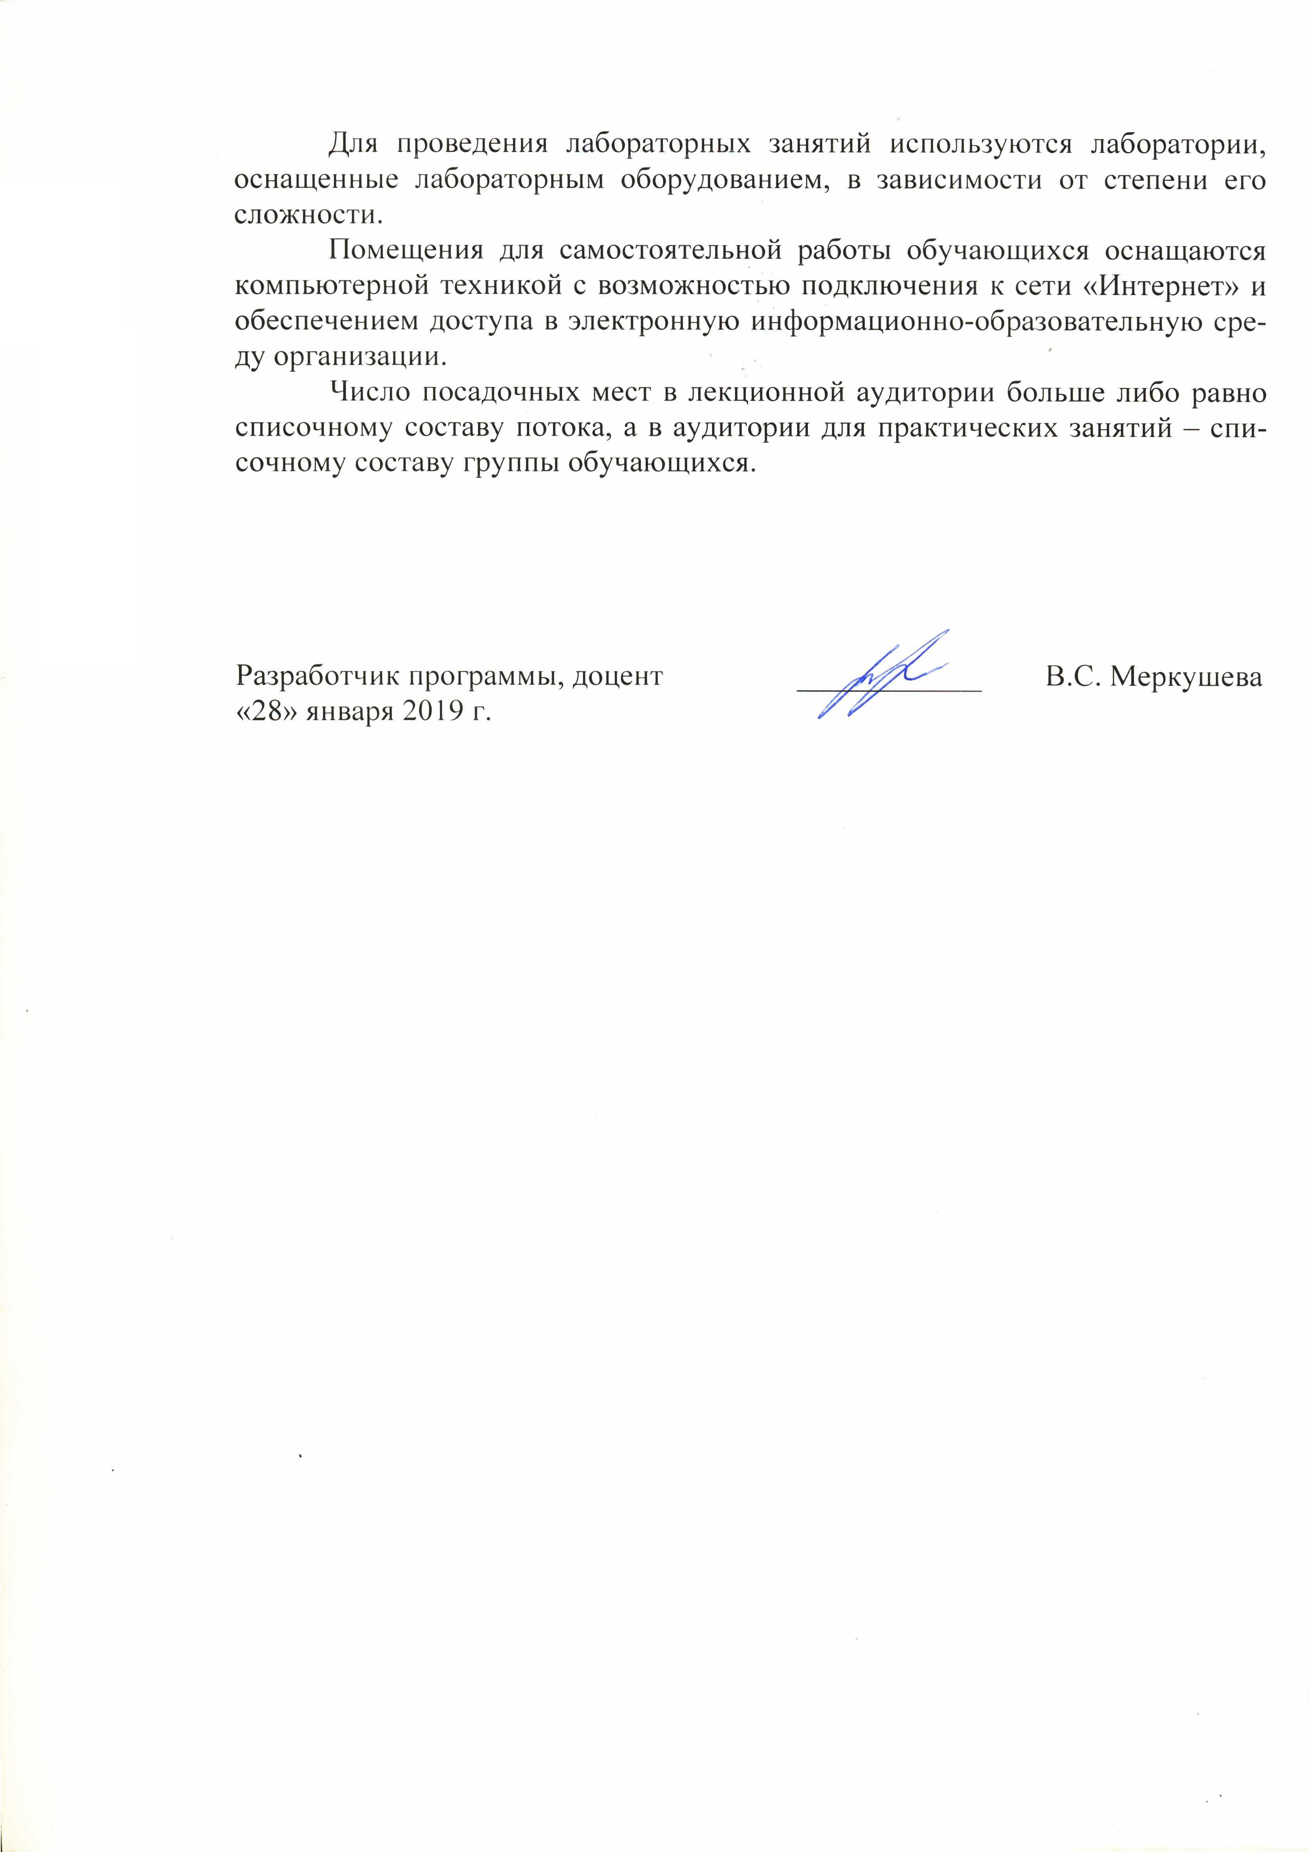Для проведения лабораторных занятий используются лаборатории, оснащенные лабораторным оборудованием, в зависимости от степени его сложности.
Помещения для самостоятельной работы обучающихся оснащаются компьютерной техникой с возможностью подключения к сети «Интернет» и обеспечением доступа в электронную информационно-образовательную среду организации.
Число посадочных мест в лекционной аудитории больше либо равно списочному составу потока, а в аудитории для практических занятий – списочному составу группы обучающихся.

Разработчик программы, доцент | ____________ | В.С. Меркушева
«28» января 2019 г.

